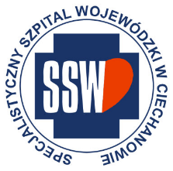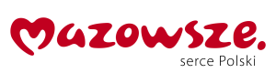

Ciechanów, dnia 31.10.2024r.

ZP/2501/92/24

**Informacja z otwarcia ofert**

dotyczy: postępowania o udzielenie zamówienia publicznego pn. Dostawa środków czystości dla Działu Żywienia

Specjalistyczny Szpital Wojewódzki w Ciechanowie informuje, że do upływu terminu składania ofert, tj. do godz. 10:00 w dniu 31.10.2024r. złożono następujące oferty:

|  |  |  |  |
| --- | --- | --- | --- |
| **Nazwa pakietu/Wykonawca** | **cena oferty netto PLN** | **cena oferty brutto PLN** | **kwota przeznaczona na sfinansowanie PLN** |
| Pakiet 1 - Środki czystości | x | x | 132 588,83 |
| Dr. Weigert Polska Sp z o.o. Wybrzeże Gdyńskie 6D, 01-531 Warszawa NIP: 113-19-66-985 | 108 315,36 | 133 227,87 | x |
| MEDISEPT SP ZO.O. KONOPNICA 159 NIP: 9460010016 | 57 389,02 | 70 588,51 | x |
| Pakiet 2 - Środki dezynfekcyjne | x | x | 28 417,92 |
| Dr. Weigert Polska Sp z o.o. Wybrzeże Gdyńskie 6D, 01-531 Warszawa NIP: 113-19-66-985 | 23 504,00 | 25 384,32 | x |
| MEDISEPT SP ZO.O. KONOPNICA 159 NIP: 9460010016 | 4 200,46 | 4 536,49 | x |

*Paulina Witkowska*

*Referent*

*Sekcja ds. zamówień publicznych*